21.9.2022

TZ – Šperky s perlami jako symbol ženskosti a luxusu

Perly jsou opět v módě a „in“. Jsou symbolem ženskosti, krásy, nevinnosti, ale i bohatství a luxusu. Jsou velmi univerzální, nadčasové a elegantní. Navíc sluší opravdu každé ženě. Mají schopnost rozzářit obličej a ubírat léta.
Hodí se k jakémukoli outfitu, skvěle s nimi doplníte svůj elegantní, sportovní i pracovní look. Jsou zkrátka ideální pro každodenní nošení i slavnostní chvíle.
Známými milovnicemi perel byly např. Coco Chanel, Marylin Monroe, Lady Diana či královna Alžběta.

Ze šperků s perlami můžete volit z náušnic, náhrdelníků, náramků i prstýnků. Šperk můžete nosit samostatně a dát mu tak vyniknout. Zvolit lze ale i perlový set (například perlové náušnice s perlovým náhrdelníkem a náramkem) nebo vyzkoušet dnes tolik populární vrstvení šperků, při kterém zkombinujete různé druhy a délky šperků.

Naše tipy jsou např. výrazné a elegantní pozlacené náušnice Pearl gold s přívěskem z přírodní perly či pozlacený náramek Pearls Zirconia gold, který zdobí perly a bíle zirkony. Jemný a velmi ženský je náhrdelník Pearl Drop gold zdobený přírodní perlou. Outfit v perlovém duchu pak skvěle doplní jemný pozlacený prstýnek Janis gold s opálem.

Vybírat můžete ze šperků pozlacených, stříbrných či těch z nealergizující a voděodolné chirurgické oceli.
Šperk s perlou je také skvělý tip dárek na Vánoce či pro jakoukoli příležitost, protože s ním nikdy nešlápnete vedle.

Pokud ještě šperky s perlami ve své šperkovnici nemáte, rychle to napravte! Klenoty zdobené přírodními perlami můžete vybírat na www.ornamenti.cz.

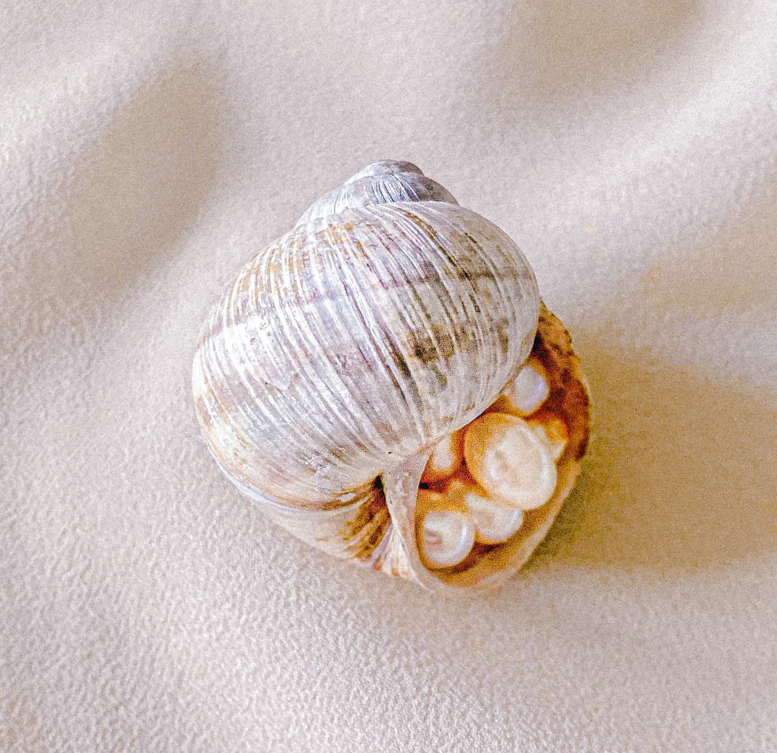
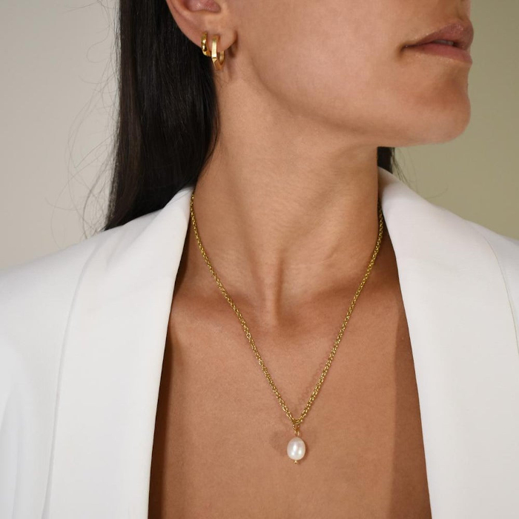
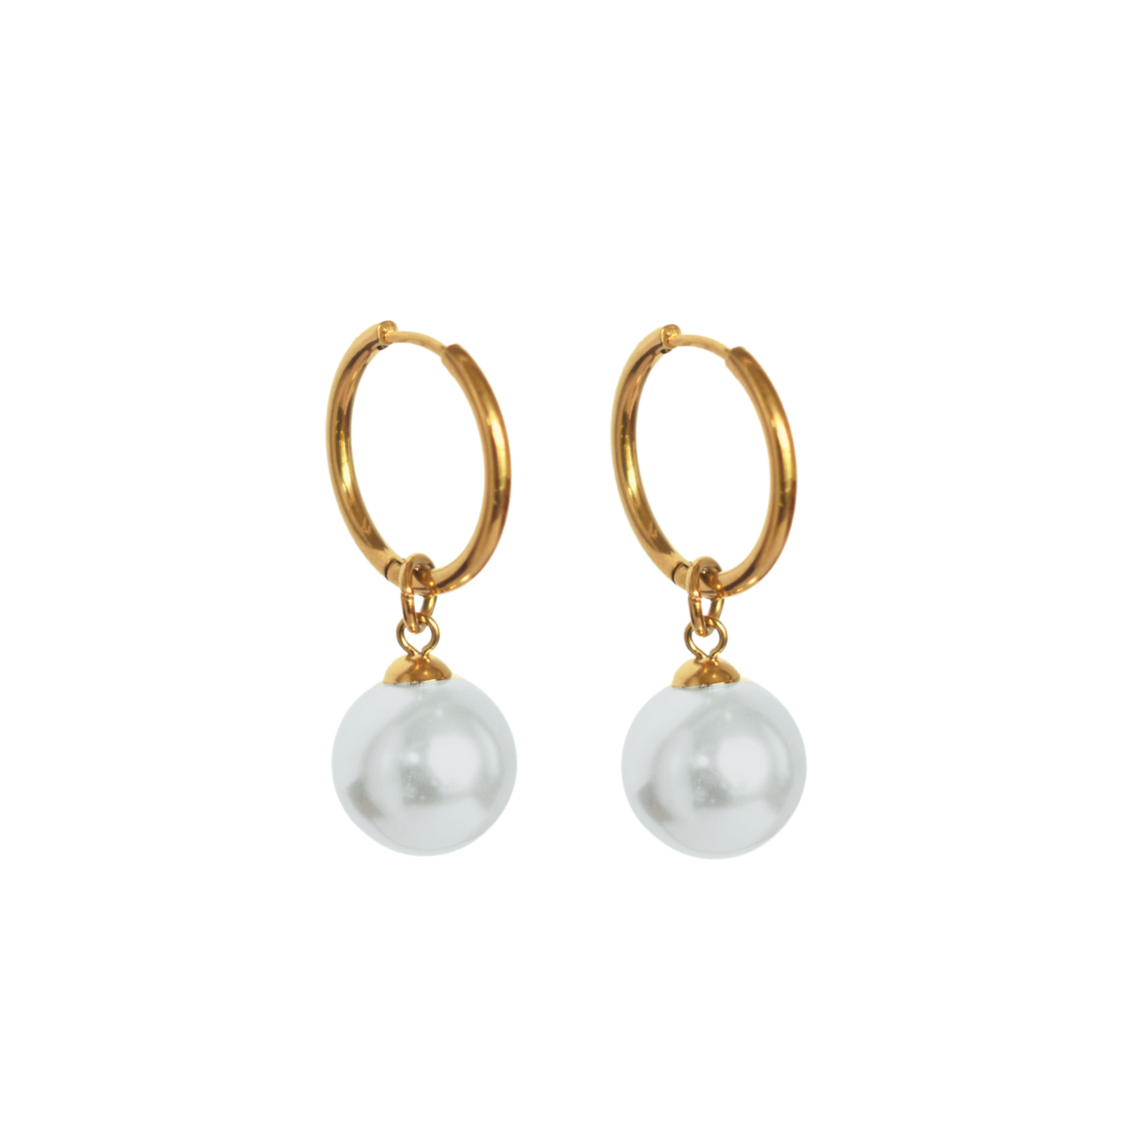

Kontakty: Mediální servis:

Ornamenti cammino...
www.ornamenti.cz Dagmar Kutilová
Facebook/Ornamenti e-mail: kutilova@cammino.cz
Instagram/Ornamenti tel.: +420 606 687 506
www.cammino.cz

